SMUSURA0
SteReporteChequesFlotantesTE9
Versión <1.0>

Historia de Revisiones
Fecha | Iteración  (Façade, Filled, Focused, Refined) | Versión | Descripción | Autor | Duración
14/10/2008 |  |  | Generación del caso de uso. | Yesenia Gutiérrez

Tabla de Contenidos
1. Breve Descripción 4
2. Entidades Involucradas 4
3. Flujo de eventos 4
3.1 Flujo básico 4
4. Diagrama 5
5. Interface con el usuario 5

SteReporteChequesFlotantesTE9

Breve Descripción

Permite visualizar en pantalla, impreso o en archivo el Anexo de Cheques Flotantes para una determinada Conciliación Bancaria. Puede ser invocado desde la opción Imprimir en la pantalla de mantenimiento de Conciliaciones Bancarias. El código de este reporte es TE9.

Esta opción se habilita solamente si el usuario conectado tiene un rol que le permita la acción ImprimirAnexoChequesFlotantes.

Entidades Involucradas
ENTIDAD | LEE | ESCRIBE | BORRA
SteConciliacionBancaria | X
SteCuentaBancaria | X
SrhEmpleado | X
StbValorCatalogo | X
StbMoneda | X
StbPersona | X
SteConciliacionTransacciones | X
ScnTransaccionContable | X
ScnTransaccionContableDetalle | X
ScnFuenteFinanciamiento

Flujo de eventos

Flujo básico

El usuario selecciona la opción de imprimir Anexo de Cheques Flotantes.

El sistema presenta el reporte correspondiente mostrando los siguientes datos.

Código de Conciliación: Número de la Conciliación Bancaria. El dato será mostrado a partir de la información existente en el campo (SteConciliacionBancaria.nCodigo).

Nombre Banco: Nombre de la Institucion Bancaria. Esta se mostrará a partir de la información existente en el campo (SteCuentaBancaria.nStbPersonaID) y (StbPersona.sNombre1) llegando a este valor a través del campo (SteConciliacionBancaria.nSteCuentaBancariaID).

Número Cuenta: Número de la Cuenta Bancaria. Esta se mostrará a partir de la información existente en el campo (SteCuentaBancaria.sNumeroCuenta) llegando a este valor a través del campo (SteConciliacionBancaria.nSteCuentaBancariaID).

Nombre Cuenta: Nombre de la Cuenta Bancaria. Esta se mostrará a partir de la información existente en el campo (SteCuentaBancaria.sNombreCuenta) llegando a este valor a través del campo (SteConciliacionBancaria.nSteCuentaBancariaID).

Fecha Desde: Fecha inicial de la Conciliación. El dato será mostrado a partir de la información existente en el campo (SteConciliacionBancaria.dFechaInicio).

Fecha Hasta: Fecha de corte de la Conciliación. El dato será mostrado a partir de la información existente en el campo (SteConciliacionBancaria.dFechaCorte).

Moneda: Moneda de la Cuenta Bancaria. Este se mostrará a partir de la información existente en el campo (StbMoneda.sDescripcion) llegando a este valor a través de (SteCuentaBancaria.nStbMonedaID).

Fecha Cheque Flotante: Fecha de la transacción contable asociada a la conciliación en forma de cheque flotante. El dato será mostrado a partir de la información existente en el campo (ScnTransaccionContable.dFechaTransaccion) llegando a este valor a través del campo (SteConciliacionTransacciones.nScnTransaccionContableDetalleID).

Número Documento: Número de la transacción contable asociada a la conciliación en forma de cheque flotante. El dato será mostrado a partir de la información existente en el campo (ScnTransaccionContable.sNumeroTransaccion) llegando a este valor a través del campo (SteConciliacionTransacciones.nScnTransaccionContableDetalleID).

Concepto: Concepto de la transacción contable asociada a la conciliación en forma de cheque flotante. El dato será mostrado a partir de la información existente en el campo (ScnTransaccionContable.sDescripcion) llegando a este valor a través del campo (SteConciliacionTransacciones.nScnTransaccionContableDetalleID).

Monto: Monto en córdobas o dólares de la transacción contable asociada a la conciliación en forma de cheque flotante. El dato será mostrado a partir de la información existente en el campo (ScnTransaccionContableDetalle.nMontoC) o (ScnTransaccionContableDetalle.nMontoD) llegando a este valor a través del campo (SteConciliacionTransacciones.nScnTransaccionContableDetalleID).

Observaciones: Observaciones de la conciliación bancaria. El dato será mostrado a partir de la información existente en el campo (SteConciliacionBancaria.sObservaciones).

Nombre Auxiliar: Muestra nombre del auxiliar contable para la firma de quien elabora la Conciliación. Esta se mostrará a partir de la información existente en los campos (StbPersona.sNombre1 + StbPersona.sNombre2 + StbPersona.sApellido1RS + StbPersona.sApellido2) llegando a este valor a través del campo (SteConciliacionBancaria. nSrhEmpleadoElaboraId).

Nombre Contador: Muestra nombre del Contador para la firma de revisión de la Conciliación. Este se mostrará a partir de la información existente en los campos (StbPersona.sNombre1 + StbPersona.sNombre2 + StbPersona.sApellido1RS + StbPersona.sApellido2) llegando a este valor a través del campo (SteConciliacionBancaria. nSrhContadorId).

Nombre Responsable Gestión de Recursos: Muestra nombre del responsable de la aprobación de la Conciliación. Este se mostrará a partir de la información existente en los campos (StbPersona.sNombre1 + StbPersona.sNombre2 + StbPersona.sApellido1RS + StbPersona.sApellido2) llegando a este valor a través del campo (SteConciliacionBancaria. nSrhGestionRecursosId).

Diagrama

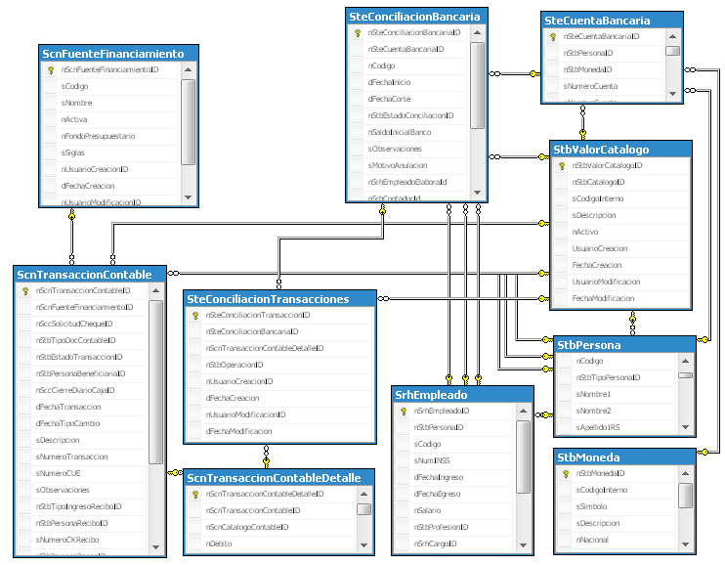

Interface con el usuario

Este caso de uso no requiere una pantalla de parámetros ya que es invocado desde la interfaz de mantenimiento de Conciliaciones Bancarias del Programa desde el módulo de Tesorería.

